20.pielikums
Priekules novada pašvaldības domes
2016.gada 30.jūnija sēdes protokolam Nr.12,20.

LATVIJAS REPUBLIKA

PRIEKULES NOVADA PAŠVALDĪBAS DOME
Reģistrācijas Nr. 90000031601, Saules iela 1, Priekule, Priekules novads, LV-3434, tālrunis 63461006, fakss 63497937, e-pasts: dome@priekulesnovads.lv

LĒMUMS
Priekulē

2016.gada 30.jūnijā Nr.12
20.
Par pašvaldībai piekrītošās zemes vienības ”Salmiņi”, adrese Dārza iela 7, Purmsāti, Virgas pag., Priekules nov., uzmērīšanu un reģistrēšanu zemesgrāmatā uz pašvaldības vārda

Izskatot jautājumu par pašvaldībai piekrītošās zemes vienības „Salmiņi” 0,1494 ha platībā, kadastra apzīmējums 6498 004 0192, adrese Dārza iela 7, Purmsāti, Virgas pag., Priekules nov., uzmērīšanu un reģistrēšanu zemesgrāmatā uz pašvaldības vārda tika konstatēts:
Ar Priekules novada domes 26.11.2009. sēdes lēmumu, protokola izraksts Nr.14, 47.§, pielikums Nr.1.1., zemes vienībai „Salmiņi” 0,3 ha lielā platībā, kadastra apzīmējums 6498 004 0192, noteikts statuss- pašvaldībai piekritīgā zeme.
Ar Priekules novada pašvaldības domes 29.05.2014. sēdes lēmumu, protokola izraksts Nr.10, 34.§, zemes vienībai “Salmiņi”, kadastra apzīmējums 6498 004 0192, Virgas pagastā precizēta platība no 0,3 ha uz 0,1494 ha.
Uz zemes vienības atrodas ēku/būvju īpašums Dārza iela 7, kadastra Nr.6498 504 0005, Virgas pagasts, Priekules novads, kurš saskaņā ar 25.04.2016. ierakstu Liepājas tiesas zemesgrāmatu nodaļas Virgas pagasta zemesgrāmatas nodalījumā Nr.100000555151 pieder Birutai Šalmai.
Saskaņā ar likuma „Par valsts un pašvaldību zemes īpašuma tiesībām un to nostiprināšanu zemesgrāmatās” 3. panta piektās daļas 1.punktu, kas nosaka, ka zemes reformas laikā pašvaldībām piekrīt un uz attiecīgās pašvaldības vārda zemesgrāmatā ierakstāma apbūvēta lauku apvidu zeme, par kuru atbilstoši Valsts un pašvaldību īpašuma privatizācijas un privatizācijas sertifikātu izmantošanas pabeigšanas likuma 25. panta ceturtajai daļai noslēdzami zemes nomas līgumi.
Zemes vienība nav instrumentāli uzmērīta.
Pamatojoties uz likuma „Par pašvaldībām” 21.panta pirmās daļas 27.punktu, likuma „Par valsts un pašvaldību zemes īpašuma tiesībām un to nostiprināšanu zemesgrāmatās” 3.panta piektās daļas 1.punktu, atklāti balsojot PAR - 11 deputāti (Malda Andersone, Inita Rubeze, Arnis Kvietkausks, Vaclovs Kadaģis, Andis Eveliņš, Vija Jablonska, Ilgonis Šteins, Arta Brauna, Tatjana Ešenvalde, Andris Džeriņš, Gražina Ķervija); PRET - nav; ATTURAS - nav; Priekules novada pašvaldības dome NOLEMJ:

1. Veikt pašvaldībai piekrītošās zemes vienības „Salmiņi” 0,1494 ha lielā platībā (platība var tikt precizēta veicot instrumentālo uzmērīšanu), kadastra apzīmējums 6498 004 0192, adrese Dārza iela 7, Purmsāti, Virgas pag., Priekules nov., uzmērīšanu un ierakstīšanu zemesgrāmatā uz Priekules novada pašvaldības vārda, saskaņā ar grafisko pielikumu.
2. Uzdot nekustamo īpašumu speciālistei M.Kokovihinai veikt visas nepieciešamās formalitātes zemes vienības (lēmuma 1.punkts) uzmērīšanai un reģistrēšanai zemesgrāmatā.
3. Izdevumus, kas saistīti ar zemes vienību (lēmuma 1.punkts) ierakstīšanu zemesgrāmatā, segt no pašvaldības budžeta līdzekļiem.
4. Kontroli par lēmuma izpildi uzdot attīstības plānošanas nodaļas vadītājam.

Lēmums izsūtāms:
1 eks. Finanšu nodaļai.
1 eks. nek. īp. speciālistei M.Kokovihinai.
1 eks. attīstības plānošanas nodaļas vadītājam/jai.

Pašvaldības domes priekšsēdētāja V.Jablonska

Pielikums
Priekules novada pašvaldības domes
30.06.2016.lēmumam (prot.Nr.12,20.)

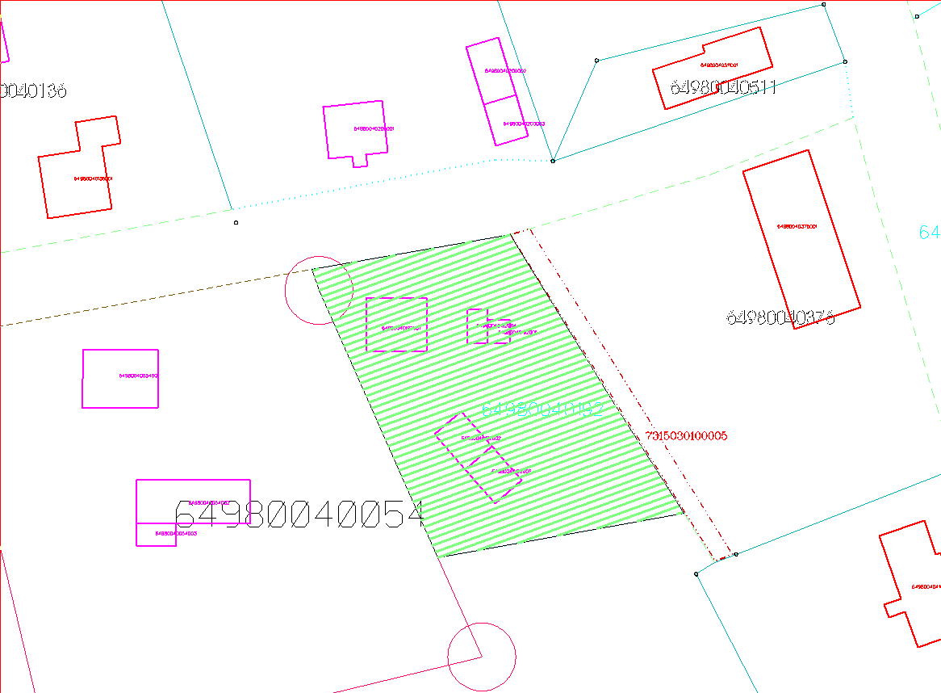
Zemes vienība „Salmiņi”, kadastra apzīmējums 6498 004 0192, Virgas pag., Priekules nov.

